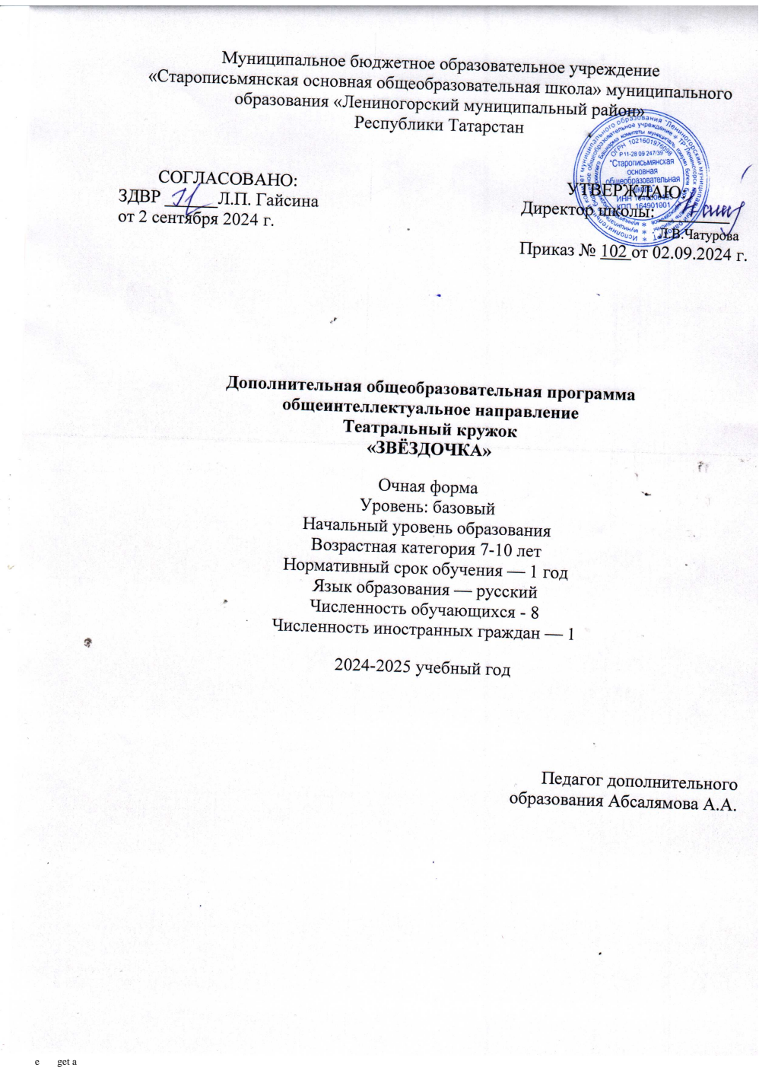

Введение

Огромную, ни с чем несравнимую радость, доставляет детям театр, его таинственная, обещающая чудо атмосфера, праздничное и радостное настроение. Дети, особенно дошколята, очень впечатлительны и поэтому легко поддаются эмоциональному воздействию –сочувствию добрым героям, переживаниям за победу добра над злом. Ведь в силу развитого у малышей образно-конкретного мышления спектакль, поставленный по любимой сказке, поможет им ярче и правильнее воспринять её главную идею и настроение.
Даже художественное слово, прочитанная по ролям сказка, простой театр игрушек воздействует на маленьких зрителей целым комплексом средств: это и художественные образы, и яркое оформление, и точное слово и музыка. Увиденное и услышанное, а также исполненное самими детьми расширяет их кругозор, создаёт дружественную атмосферу, способствующую развитию речи, умению вести диалог и передавать свои впечатления, что особенно необходимо сегодня, когда речь наших детей бывает скудна и невыразительна.
Кроме эстетического воспитания театр несёт в себе возможность воспитания педагогического. Ребёнок становится не только зрителем, но и творцом, приняв деятельное участие в создании представления: сыграть роль, смастерить декорации и куклы. Разыгрывая роль персонажа, наделённого определёнными отрицательными чертами, ребёнок может заметить их в себе и учится преодолевать их или, наоборот, культивировать положительные черты. Поэтому подбираются пьесы и сказки, где можно вместе посмеяться и преодолеть лень, страхи, болезненную застенчивость ребёнка и неуверенность в себе.

Пояснительная записка

Программа ориентирована на всестороннее развитие личности ребенка, его неповторимой индивидуальности, направлена на гуманизацию и деидеологизацию воспитательно-образовательной работы с детьми, основана на психологических особенностях развития младших школьников. В программе систематизированы средства и методы театрально-игровой деятельности, обосновано использование разных видов детской творческой деятельности в процессе театральной деятельности.
Программа основана на следующем научном предположении: театральная деятельность как процесс развития творческих способностей ребенка является процессуальной. Важнейшим в детском творческом театре является процесс репетиций, процесс творческого переживания и воплощения, а не конечный результат. Поскольку именно в процессе работы над образом происходит развитие личности ребенка, развивается символическое мышление, двигательный эмоциональный контроль. Происходит усвоение социальных норм поведения, формируются высшие произвольные психические функции. Таким образом, работа над этюдами не менее важна, чем сам спектакль.
Особенность данной программы состоит в том, что младший школьник погружается в занятия театральным творчеством естественно, без принуждения они попадают в мир музыки, слова, литературы, живописи, хореографии и т.д. при этом рождается сотворчество, так как театр – это коллективный вид творчества, в котором нужно общаться, вместе решать возникающие творческие проблемы. От каждого ребёнка потребуется все его способности, заложенные от природы, даже те , о которых не подозревают ни ребёнок, ни его родители.
Кружок предназначен учащимся 1-4 классов начальной школы. Программа рассчитана на 34 часа в год (1час в неделю). В результате занятий в кружке ребёнок должен научиться работать в коллективе, творчески реализоваться, раскрыться и проявить свои лучшие качества.

Цели и задачи

Цель: Обучить каждого ребёнка осмысленной интонационной выразительной речи и чтению и превратить эти навыки в норму общения; развить познавательные и творческие способности учащихся через искусство художественного слова, театрализацию, концертную деятельность, практические занятия по сценическому мастерству.

Основные задачи:
1. Знакомство детей с различными видами театра (пальчиковый, варежковый, теневой, кукольный)).
2. Поэтапное освоение детьми различных видов творчества.
3. Совершенствование артистических навыков детей в плане переживания и воплощения образа, моделирование навыков социального поведения в заданных условиях.

Программные задачи:

- Прививать любовь к сценическому искусству.
- Развивать и совершенствовать творческие способности детей средствами театрального искусства.
- Развивать творческую самостоятельность в создании художественного образа, используя игровые, песенные, танцевальные импровизации.
- Совершенствовать память, внимание, наблюдательность, мышление, воображение, быстроту реакции, инициативность и выдержку, восприятие детей, умение согласовывать свои действия с партнерами. Воспитывать доброжелательность, контактность в отношениях со сверстниками. Учить оценивать действия других детей и сравнивать со своими действиями.
5. Учить действовать на сценической площадке естественно.
6. Закреплять правильное произношение звуков, отрабатывать дикцию, работать интонационной выразительностью речи.

Планируемые результаты
Предполагаемые умения и навыки детей

- Ориентируются в пространстве, равномерно размещаясь на площадке.
- Умеют двигать в заданном ритме, по сигналу педагога соединяясь в пары, тройки или цепочки.
- Умеют создавать пластические импровизации под музыку разного характера.
- Умеют запоминать заданные педагогом мизансцены.
- Свободно и естественно выполняют на сцене простые физические действия.
- Умеют действовать в предлагаемых обстоятельствах с импровизированным текстом на заданную тему.
- Умеют сочинять индивидуальный или групповой этюд на заданную тему.
- Умеют менять по заданию педагога высоту и силу звучания голоса.
- Умеют произносить скороговорку и стихотворный текст в движении и разных позах.
- Умеют произносить на одном дыхании длинную фразу или четверостишие.
- Знают и четко произносят в разных темпах 8-10 скороговорок.
- Умеют произносить одну и ту же фразу или скороговорку с разными интонациями.
- Умеют читать наизусть стихотворный текст, правильно произнося слова и расставляя логические ударения.
- Умеют строить диалог с партнером на заданную тему.

Основные направления работы с детьми

Театральная игра – исторически сложившееся общественное явление, самостоятельный вид деятельности, свойственный человеку.
Задачи. Учить детей ориентироваться в пространстве, равномерно размещаться на площадке, строить диалог с партнером на заданную тему; запоминать слова героев спектаклей; развивать зрительное, слуховое внимание, память, наблюдательность, образное мышление, фантазию, воображение, интерес к сценическому искусству; упражнять в четком произношении слов, отрабатывать дикцию; воспитывать нравственно-эстетические качества.
Культура и техника речи. Игры и упражнения, направленные на развитие дыхания и свободы речевого аппарата.
Задачи. Развивать речевое дыхание и правильную артикуляцию, четкую дикцию, разнообразную интонацию, логику речи; связную образную речь, творческую фантазию; учить сочинять небольшие рассказы и сказки, подбирать простейшие рифмы; произносить скороговорки и стихи; тренировать четкое произношение согласных в конце слова; пользоваться интонациями, выражающими основные чувства; пополнять словарный запас.
Основы театральной культуры. Детей знакомят с элементарными понятиями, профессиональной терминологией театрального искусства (особенности театрального искусства; виды театрального искусства, основы актерского мастерства; культура зрителя).
Задачи. Познакомить детей с театральной терминологией; с основными видами театрального искусства; воспитывать культуру поведения в театре.
Работа над спектаклем базируется на авторских пьесах и включает в себя знакомство с пьесой, сказкой, работу над спектаклем – от этюдов к рождению спектакля.
Задачи. Учить сочинять этюды по сказкам, басням; развивать навыки действий с воображаемыми предметами; учить находить ключевые слова в отдельных фразах и предложениях и выделять их голосом; развивать умение пользоваться интонациями, выражающими разнообразные эмоциональные состояния (грустно, радостно, сердито, удивительно, восхищенно, жалобно, презрительно, осуждающе, таинственно и т.д.); пополнять словарный запас, образный строй речи.
Методологические принципы
В основу программы кружка «Театр – игра - дети» вложены следующие принципы:
Принцип развития индивидуальности каждого учащегося.
Занятия в кружке должны активировать имеющиеся у каждого ребёнка творческие способности, его жизненные познания, речевой опыт, его эмоции и настроения и развивать эти личностные параметры. Поэтому в ходе занятий в кружке ребёнок будет иметь возможность реализовать собственные намерения т.е. действовать от своего имени.
Принцип личностно ориентированной направленности на развитие ребёнка как творческой личности.
Это значит способствовать усвоению учащимися социального опыта,
т.е. знаний, навыков и умений, которые необходимы для жизни в
конкретном социуме, а также развивать умение самостоятельно
учиться. кроме вышесказанного этот принцип позволяет развивать в
ребёнке систему личностных свойств и качеств, способствующих его
саморазвитию.
3. Принцип деятельностной основы занятий в кружке.
Это принцип выражается во внешней и внутренней (умственной)
активности детей. В работе с детьми делается упор на самостоя-
тельные и групповые формы работы. Ребёнок ставится в ситуации,
когда ему приходиться действовать. Он осуществляет перевоплощение
в действующее в этих обстоятельствах лицо. В данном случае речь идёт
о приёмах, «стимулирующих» ситуации реального общения.
4. Принцип реальности и практического применения.
Все полученные знания, умения и навыки жизненно необходимы ребёнку
как в его сегодняшней жизни, так и для будущего его развития. Умение
правильно говорить, двигаться, выражать свои чувства и эмоции,
работать в коллективе, выполнять творческие задания и многое другое
найдут применение в жизни каждого ребёнка.

Программное содержание

Содержание всей программы кружка подчинено единому принципу расширения и углубления знаний, действию от простого к сложному и представлено в 4 общих разделах, которые повторяются на каждом году обучения, только на более высоком уровне.
Разделы программы:
- « Вначале было Слово…» - общение и речевой этикет.
- Сценические действия и театральные игры.
- Основы театральной культуры.
- «Мы – актёры» - постановка спектаклей
Кроме этих разделов курс начинается введением и заканчивается завершающим занятием, которое носит характер практической реализации полученных в течение каждого года знаний и умений.
Объём материала соответствует возрастным особенностям младших школьников. Занятия проводятся в группах наполняемостью 10-15 детей один раз в неделю по 30-40 минут, во второй половине дня, в рамках кружковой работы. Программа рассчитана на 4 года для учащихся 1-4 классов общеобразовательной школы.
Курс программы имеет объём 34 часа, включая теоретические и практические занятия.
В работу кружка могут быть включены посещения театров, встречи с актёрами, выезды с выступлениями в другие школы, творческие вечера.

Содержание программы

1час в неделю, 34часов в год

1 Раздел «В начале было Слово…». Культура и техника речи.(7 часов)
- Слушание, чтение и рассказывание сказок.
- Виды говорения: диалог и монолог.
- Мимика и жесты. Сценки без слов.
- Понятие «общение», говорить и слушать.
- Сочинение небольших сказок и рассказов.
- Проговаривание рифмовок, скороговорок, стихов.
- Игры со словами.Интонация речи. Выражение основных чувств.
Произведения для занятий:
- Считалки. Скороговорки о долгоговорки
- Русские народные басни. Русские народные игры
- Докучные сказки. Сказки, присказки. Игры в загадки
- Русские народные песенки. Потешки, дразнилки, небылицы

2 Раздел Сценические действия и театральные игры. (8 часов)
- Групповые сюжетно-ролевые игры.
- Элементы сценического действия.
- Сценическое воображение. Действие в условных ситуациях.
- Упражнения, игры, этюды как сценические действия.
- Умение ориентироваться и размещаться на сцене.
- Построение диалога с напарником по заданной теме. Как заучить роль своего героя.
- Отработка дикции и чёткого произношения слов. Запоминание заданных поз и умение образно их передавать.
- Создание образов с помощью выразительных движений.

- Раздел Основы театральной культуры.(5 часов)
- Что такое театр. Виды театров. Рождение театра в России. Искусство скоморохов.
- Театральное здание. Зрительный зал. Мир кулис. Театральные профессии. Игра актёров.
- Культура поведения в театре. Театр начинается с вешалки.
- Театральная афиша, театральная программка.
- Виды театрального искусства. Спектакль – результат творческого труда многих людей.

4 Раздел «Мы –актёры» - постановка спектаклей. (14 часов)
- Прочтение произведения, определение сюжетной линии.
- Работа над отдельными эпизодами.
- Создание примерной выгородки.
- Простейшие этюды-импровизации по сюжету произведения.
- Выбор и распределение ролей.
- Работа над отдельными картинами и пьесой в целом.
- Прогонные репетиции картин, актов, всей пьесы.
- Создание декораций и костюмов. Закрепление мизансцен.
- Генеральные репетиции всей пьесы.
- Показ спектакля зрителям.
Спектакли для постановки:
- Спектакль «Квартет на обед».
- «Муха-цикотуха»
- «Терем-теремок»
- «Морозко»
- «12 месяцев»

Учебно-тематический планирование

№  зан | Колич.  часов | Тема занятия | Содержание занятия
1 | 1 | Великая сила Слова | Слушание, чтение по ролям сказки «Колобок». Первичная инсценировка сказки.
2 | 1 | Мимика и жесты. Ритмопластика. | Инсценировка сказки «Колобок» без слов, используя мимику и жесты.
3 | 1 | Сценические действия. Что такое сцена. | Создание примерной выгородки. Фантазии по сказке «Колобок».
4 | 1 | Культура и техника речи | Виды говорения: диалог и монолог. Как разучить роль своего героя.
5 | 1 | Основы театральной культуры | Рассказ о театре и видах театрального искусства. Работа над эпизодами спектакля «Колобок».
6 | 1 | Великая сила Слова | Работа над техникой речи. Проговаривание русских народных потешек и дразнилок по ролям. Интонационная отработка.
7 | 1 | Театральная игра | Знакомство с русскими народными играми со словами. Разучивание сказки-игры «Репка». Учить правильно двигаться и говорить текст.
8 | 1 | Мы актёры. Работа над спектаклем «Коза-дереза» | Прослушивание и прочтение сказки «Коза-дереза», работа над дикцией.
9 | 1 | Мы актёры. Работа над спектаклем «Коза-дереза» | Распределение и разучивание ролей. Проигрывание отдельных эпизодов.
10 | 1 | Основы театральной культуры. | Правила поведения в театре. Места в театре. Просмотр презентации про Кукольный театр Образцова.
11 | 1 | Культура и техника речи | Общение. Говорить и слушать. Дети рассказывают любимые стихи и сказки. Формировать чёткую и грамотную речь.
12 | 1 | Театральная игра. | Игры-импровизации по сказке «Терем-теремок», «Репка», «Три медведя»
13 | 1 | Культура и техника речи. | Речевой этикет в различных ситуациях. Проигрывание мини-сценок.
14 | 1 | Театральная игра. | Импровизация игры-драматизации по сказке «Морозко». Создание образов героев сказки.
15 | 1 | Мы актёры. Работа над спектаклем «Морозко» | Просмотр сказки «Морозко». Обсуждение содержания и игры героев.
16 | 1 | Мы актеры. Работа над спектаклем «Морозко» | Создание декораций и костюмов. Проигрывание всего спектакля.
17 | 1 | Мы актеры. Работа над спектаклем «Морозко» | Генеральная репетиция с декорациями, реквизитом и музыкальным сопровождением.
18 | 1 | Мы актёры. | Премьера спектакля «Морозко» на новогоднем празднике для родителей.
19 | 1 | Культура и техника речи. | Логика речи. Составление коротких рассказов или сказок по заданным глаголам.
20 | 1 | Театральная игра | Импровизации на тему русских народных сказок по имеющимся атрибутам.
21 | 1 | Культура и техника речи | Чтение докучных сказок. Нахождение ключевых слов и выделение их голосом.
22 | 1 | Основы театральной культуры | Из истории русского театра. Игра скоморохов.
23 | 1 | Театральные игры. | Сюжетно-ролевая игра – телепередача «В гостях у сказки»
24 | 1 | Театральная игра | Сценическое воображение. Импровизации детей на сцене по услышанному впервые тексту.
25 | 1 | Подготовка к отчетному спектаклю «Красная Шапочка» | Просмотр сказки «Красная Шапочка», обсуждение сценария, подбор ролей.
26-27 | 2 | Подготовка к отчетному спектаклю «Красная Шапочка» | Прочитывание ролей.
28-29 | 2 | Подготовка к отчетному спектаклю «Красная Шапочка» | Репетиция отдельных сцен. Изготовление декораций.
30-31 | 2 | Подготовка к отчетному спектаклю «Красная Шапочка» | Прогонная репетиция всего спектакля с музыкальным сопровождением.
32-33 | 2 | Подготовка к отчетному спектаклю «Красная Шапочка» | Генеральная репетиция спектакля с декорациями и музыкальным сопровождением.
34 | 1 | Подготовка к отчетному спектаклю «Красная Шапочка» | Премьера спектакля «Красная Шапочка» для учащихся и учителей школы.
 | 34

